CONTRATO DE PRESTACIÓN DE SERVICIOS QUE CELEBRAN POR UNA PARTE, EL PARTIDO DE LA REVOLUCIÓN DEMOCRÁTICA, REPRESENTADO EN ESTE ACTO POR EL C. FABIÁN ESPINOSA GONZÁLEZ EN SU CARÁCTER DE APODERADO LEGAL, A QUIEN EN LO SUCESIVO SE DENOMINARÁ “EL PRD” Y POR LA OTRA, “SOLUCIONES INTEGRALES INFORMÁTICAS MÉXICO RANK, S.R.L. DE C.V.”, REPRESENTADA EN ESTE ACTO POR LA C. ( ), EN SU CARÁCTER DE REPRESENTANTE LEGAL, A QUIEN EN LO SUCESIVO SE DENOMINARÁ “EL PRESTADOR”, AL TENOR DE LAS DECLARACIONES Y CLÁUSULAS SIGUIENTES:

D E C L A R A C I O N E S

- DECLARA “EL PRD”, POR CONDUCTO DE SU REPRESENTANTE:
  - Que su poderdante es un Instituto Político creado en términos de lo establecido en Ley General de Instituciones y Procedimientos Electorales y Ley General de Partidos Políticos, con registro único ante el Instituto Nacional Electoral, y que tiene como fin promover la participación del pueblo en la vida democrática, contribuir a la integración de la representación nacional y como organización de ciudadanos, hacer posible el acceso de éstos al ejercicio del poder público, de acuerdo con los programas, principios e ideas que postula y mediante el sufragio universal, libre, secreto y directo, de conformidad con lo dispuesto por el artículo 41 de la Constitución Política de los Estados Unidos Mexicanos.
  - Que su Apoderado tiene facultades suficientes para celebrar el presente contrato en su nombre y representación, mismas que no le han sido revocadas a la fecha, según consta en la Escritura Pública Número ( ) de fecha quince de junio de dos mil veintiuno, otorgada ante la Fe del Dr. Sergio Navarrete Mardueño, Notario Público Número 128 de la Ciudad de México.
  - Que, de acuerdo a sus necesidades, requiere contar con los servicios de una empresa integradora de soluciones de informática y tecnologías de información, por lo que ha determinado llevar a cabo la contratación de los servicios de “EL PRESTADOR”.
  - Que el presente contrato se celebra en cumplimiento a lo ordenado por el Reglamento de Fiscalización, aplicable a los Partidos Políticos Nacionales.
  - Que para efectos de este contrato señala como su domicilio el ubicado en Avenida Benjamín Franklin número 84, Colonia Escandón, Alcaldía Miguel Hidalgo, Código Postal 11800, Ciudad de México.

DECLARA “EL PRESTADOR” POR CONDUCTO DE SU REPRESENTANTE:
  - Que su representado es una sociedad civil legalmente constituida, como lo acredita con copia certificada del segundo testimonio de la Póliza número ( ) del catorce de diciembre de dos mil veinte, otorgada ante la fe del Licenciado Jorge Rábago Ordóñez, Corredor Público número 21 de la Ciudad de México, misma que se encuentra inscrita en el Registro Público de la Propiedad y del Comercio de la Ciudad de México bajo el folio mercantil electrónico N- ( ) con fecha 18 de diciembre de 2020.
  - Que la C. ( ), en su carácter de Representante Legal de la Sociedad, cuenta con poderes amplios para suscribir el presente contrato y obligar a su representada en los términos del mismo, lo que acredita con copia certificada del segundo testimonio de la Póliza número ( ) del catorce de diciembre de dos mil veinte, otorgada ante la fe del Licenciado Jorge Rábago Ordóñez, Corredor Público número 21 de la Ciudad de México. La C. ( ), bajo protesta de decir verdad, declara que dicha personalidad no le ha sido revocada, limitada, ni modificada en forma alguna.
  - Que tiene capacidad jurídica para contratar y no existe impedimento alguno para obligarse en los términos de este contrato, toda vez que reúne las condiciones técnicas, económicas y demás necesarias que requiere “EL PRD” para la presente contratación.
  - Que conoce el sentido y alcance de las disposiciones contenidas en el Reglamento de Fiscalización del Instituto Nacional Electoral aplicable a los Recursos de los Partidos Políticos Nacionales.
  - Que acredita su inscripción en el Registro Nacional de Proveedores del Instituto Nacional Electoral, con el Acuse de Registro número RNP: 202103221097229.
  - Que, para todos los efectos legales de este contrato, señala como su domicilio el ubicado en ( ).
Expuesto lo anterior, las partes otorgan las siguientes:

C L Á U S U L A S
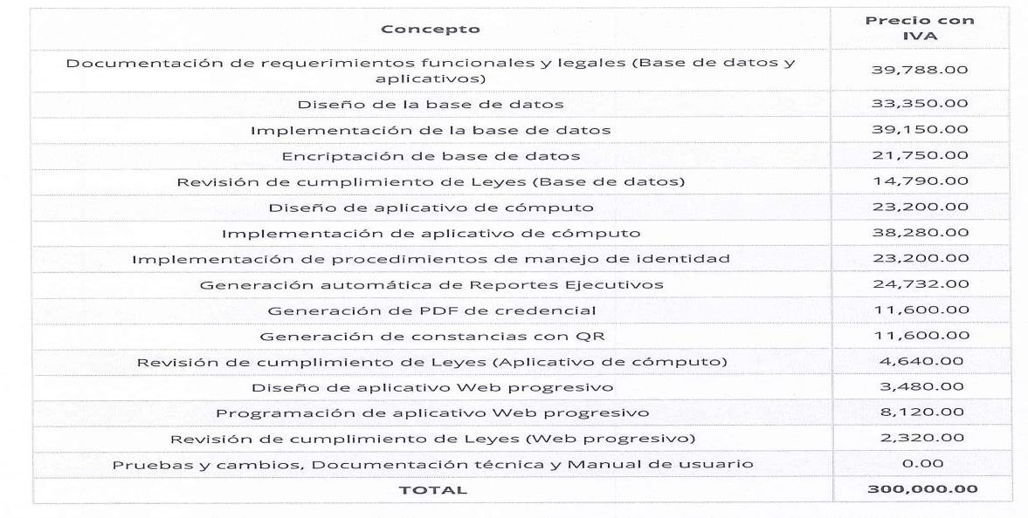
PRIMERA.- OBJETO. “EL PRESTADOR” se obliga a prestar los servicios de desarrollo e implementación del Sistema de Administración de Padrón de Afiliados del Partido de la Revolución Democrática, conforme a lo siguiente:

Prestación de servicios que se realizará en los términos convenidos en el presente contrato y especificaciones detalladas en la cotización anexa de fecha 11 de noviembre de 2021, que forma parte integral del presente contrato.
SEGUNDA.- PRECIO. El monto de los servicios objeto del presente contrato será de $258,620.69 (Doscientos cincuenta y ocho mil seiscientos veinte pesos 69/100 M.N.), más el 16% de impuesto al valor agregado por $41,379.31 (Cuarenta y un mil trescientos setenta y nueve pesos 31/100 M.N.); importe neto a pagar de $300,000.00 (TRESCIENTOS MIL PESOS 00/100 M.N.).

TERCERA.- FECHA Y FORMA DE PAGO. “EL PRD” se obliga a pagar el precio de los servicios contratados mediante transferencia electrónica en los términos siguientes:

- Un primer pago de $39,788.00 (Treinta y nueve mil setecientos ochenta y ocho pesos 00/100 M.N.) el 26 de noviembre de 2021, IVA incluido.
- Un segundo pago de $109,040.00 (Ciento nueve mil cuarenta pesos 00/100 M.N.) el 30 de noviembre de 2021, IVA incluido.
- Un tercer pago de $137,252.00 (Ciento treinta y siente mil doscientos cincuenta y dos pesos 00/100 M.N.) el 15 de diciembre de 2021, IVA incluido.
- Un cuarto y último pago de $13,920.00 (Trece mil novecientos veinte pesos 00/100 M.N.) el 31 de diciembre de 2021, IVA incluido.

Ambas partes convienen en que los pagos se efectuarán mediante transferencia electrónica, previa presentación de los Comprobantes Fiscales Digitales por Internet (CFDI) correspondientes, que deberán cumplir con todos los requisitos fiscales, mismos que se pagarán una vez revisado y autorizado por el área respectiva.

CUARTA.- VIGENCIA DEL SERVICIO. La vigencia del servicio será del 15 de noviembre de 2021 al 31 de enero de 2022.

QUINTA.- FECHA Y LUGAR DE ENTREGA DEL SERVICIO. “EL PRESTADOR” se obliga a entregar la información y documentación, así como poner en marcha los servidores objeto del presente contrato, realizando las pruebas acorde al cronograma del proyecto inscrito en la cotización del 11 de noviembre de 2021, mediante acta entrega recepción del servicio, entera satisfacción de “EL PRD” en las oficinas ubicadas en Avenida Benjamín Franklin número 84, colonia Escandón, alcaldía Miguel Hidalgo, código postal 11800, Ciudad de México.

SEXTA.- VIGENCIA DEL CONTRATO. La vigencia del presente contrato será del 15 de noviembre 2021 al 31 de marzo de 2022.

SÉPTIMA.- GARANTÍA DE LOS SERVICIOS. “EL PRESTADOR” conviene en responder de la calidad de los servicios objeto del contrato de conformidad con las características y especificaciones técnicas descritas en la cotización anexa de fecha 11
de noviembre de 2021 y de cualquier otra responsabilidad en que hubiere incurrido, en términos del Código Civil de la Ciudad de México.
OCTAVA.- PENA CONVENCIONAL. “EL PRESTADOR” estará obligado a pagar como pena convencional por la cancelación del servicio imputable a él o por no prestar los servicios en los términos pactados, el 30% del monto máximo de los servicios contratados
NOVENA.- RELACIÓN LABORAL. “EL PRESTADOR” reconoce y acepta ser el único patrón de todos y cada uno de los trabajadores que intervienen en el desarrollo y ejecución de los servicios pactados en el presente contrato, en forma tal, que deslinda de toda responsabilidad a “EL PRD” respecto de cualquier reclamo que en su caso puedan efectuar los trabajadores, derivado de las disposiciones legales y demás ordenamientos en materia de trabajo y de seguridad social.
DÉCIMA.- SUPERVISIÓN DE LOS SERVICIOS. “EL PRD” tendrá en todo momento, la facultad de verificar si “EL PRESTADOR” está desarrollando los servicios objeto de este contrato, de acuerdo con las especificaciones descritas en la cotización anexa, y comunicará por escrito las cuestiones que estime pertinentes a “EL PRESTADOR” para que lo subsane en un plazo no mayor a 12 horas a partir del comunicado que por escrito reciba.
DÉCIMA PRIMERA.- TERMINACIÓN ANTICIPADA. “EL PRD” podrá dar por
terminado anticipadamente el presente contrato. Para tal efecto, bastará una previa notificación por escrito a “EL PRESTADOR”, sin responsabilidad alguna para “EL PRD”, cubriéndose la parte proporcional por concepto de los servicios realizados, debidamente acreditados a la fecha en que se dé la terminación.

DÉCIMA SEGUNDA.- DE LAS MODIFICACIONES. Cualquier modificación al presente contrato, deberá formalizarse por escrito mediante convenio modificatorio.

DÉCIMA TERCERA.- CESIÓN DE DERECHOS Y OBLIGACIONES. “EL
PRESTADOR” no podrá ceder total o parcialmente los derechos y obligaciones derivados del presente contrato, en favor de cualquier otra persona física o moral.

DÉCIMA CUARTA.- CASO FORTUITO O FUERZA MAYOR. Ninguna de las partes será responsable de cualquier retraso o incumplimiento de este contrato, que resulte de caso fortuito o fuerza mayor. Se entiende por caso fortuito o fuerza mayor, aquellos hechos o acontecimientos ajenos a la voluntad de cualquiera de las partes, siempre y cuando no se haya dado causa o contribuido a ellos.
La falta de previsión, o por negligencia o impericia técnica de “EL PRESTADOR”, que le impida el cabal cumplimiento de las obligaciones del presente contrato, no se considerará caso fortuito o fuerza mayor.

DÉCIMA QUINTA.- EROGACIONES POR PARTE DE “EL PRESTADOR”. Todas las erogaciones que haga “EL PRESTADOR” por pago a su personal, adquisición de equipo, amortización, viáticos, mantenimiento, adquisición de materiales, útiles, artículos, uniformes de trabajo de su personal, primas de seguros, impuestos y por cualquier otro concepto, serán directamente a cargo del mismo y no podrán ser repercutidos a “EL PRD”.
DÉCIMA SEXTA.- DAÑOS Y PERJUICIOS. “EL PRESTADOR” se obliga a responder ante “EL PRD”, por todos los daños y perjuicios que se ocasionen, derivados de la ejecución de los servicios objeto de este contrato, por negligencia e impericia técnica.
DÉCIMA SÉPTIMA.- CONFIDENCIALIDAD. “EL PRESTADOR” se obliga a no divulgar ni utilizar la información que conozca en el desarrollo y cumplimiento de los servicios objeto de este contrato.
DÉCIMA OCTAVA.- JURISDICCIÓN Y COMPETENCIA. Para la interpretación y cumplimiento del presente contrato, así como para todo aquello que no esté estipulado en el mismo, las partes se someten a la jurisdicción y competencia de los Tribunales del Fuero Común de la Ciudad de México. Las partes renuncian al fuero que les pudiera corresponder por razón de sus domicilios presentes o futuros.

LEÍDAS LAS CLÁUSULAS POR LAS PARTES Y ENTERADAS DE SU CONTENIDO Y ALCANCE, EL PRESENTE CONTRATO SE FIRMA POR TRIPLICADO EN LA CIUDAD DE MÉXICO, EL DÍA QUINCE DE NOVIEMBRE DE DOS MIL VEINTIUNO.

POR “EL PRD”  C. FABIÁN ESPINOSA GONZÁLEZ APODERADO LEGAL | POR “EL PRESTADOR”  C. ( )  REPRESENTANTE LEGAL DE  SOLUCIONES INTEGRALES INFORMATICAS MEXICO RANK, S.R.L. DE C.V.

ADMINISTRADORA DEL CONTRATO

C. MÓNICA PAMELA VÁZQUEZ DE LA VEGA JEFE DEL DEPARTAMENTO DE ADMINISTRACIÓN

